**Габриэль Казимиров (Gabriel)**

21 августа 181 г – крещение (НИАБ 136-13-894, лист 107, №40/1821-р (ориг)).

**НИАБ 136-13-894:** Лист 107. **Метрическая запись №40/1821-р (ориг).**

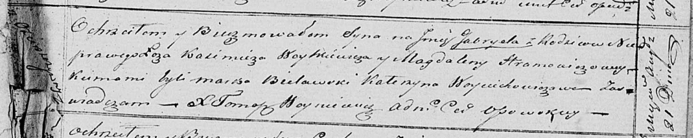

Осовская Покровская церковь. 21 августа 1821 года. Метрическая запись о крещении.

Gabriel – незаконнорожденный сын с деревни Озерщизна.

Woytkiewicz Kazimierz – отец.

Hapanowiczowa Magdalena – мать, деревня Озерщизна.

Bielawski Marko – кум.

Woyciechowiczowa Katerzyna – кума.

Woyniewicz Tomasz – ксёндз.